原牡丹江纺织厂专家公寓1号-6号住宅楼历史建筑名录
序号 | 名 称 | 地 址 | 批次 | 建筑照片 | 备注
 | 原牡丹江纺织厂专家公寓1号住宅楼 | 牡丹江市爱民区中华路中华路小学东北侧约70米 | 一 | 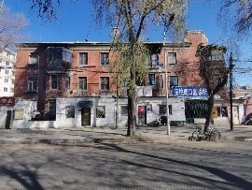
 | 原牡丹江纺织厂专家公寓2号住宅楼 | 牡丹江市爱民区中华路中华路小学东侧约60米 | 一 | 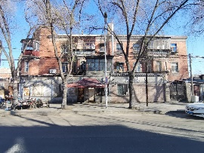
 | 原牡丹江纺织厂专家公寓3号住宅楼 | 牡丹江市爱民区东祥伦街中华路小学东南侧约120米 | 一 | 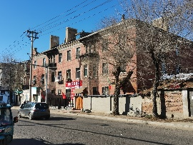
 | 原牡丹江纺织厂专家公寓4号住宅楼 | 牡丹江市爱民区东祥伦街中华路小学东侧约180米 | 一 | 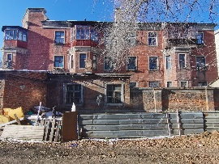
 | 原牡丹江纺织厂专家公寓5号住宅楼 | 牡丹江市爱民区中华路中华路小学东侧约140米 | 一 | 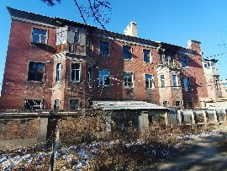
 | 原牡丹江纺织厂专家公寓6号住宅楼 | 牡丹江市爱民区中华路中华路小学东北侧约140米 | 一 | 